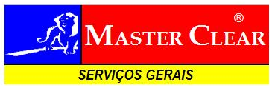

Termo de responsabilidade para utilização de equipamento

No dia 15 de Janeiro do ano de 2010, eu, Adriana Leite, portadora do RG 45.283.430-2, Aux. Serviços Gerais, pelo presente instrumento, acuso o recebimento do equipamento RÁDIO, marca NEXTEL modelo ( i290 – Tel. 11-7753-9244 – Número Serial. 364NKS79QB – MEI. 000601139634760 ), de propriedade da empresa Master Clear Serviços de Limpeza Ltda.

Eu, Adriana Leite, firmo o presente com o compromisso de assumir inteira responsabilidade pela guarda e zelo do bem, e comprometo-me em restituí-lo ao departamento responsável nas mesmas condições que me foi entregue, quando a mim for solicitado, ou quando cessarem as minhas atividades na empresa.

Estou ciente que eventuais danos por má utilização ou perda do equipamento, deverei ressarcir a empresa no valor do equipamento. Desta forma autorizo desde já, a Master Clear à descontar em folha de pagamento o valor devido.

OBS: Em caso de perda ou roubo o colaborador deverá registrar imediatamente um boletim de ocorrência na delegacia mais próxima do fato ocorrência.

“ Ciente “

Adriana Leite Master Clear Serv. de Limp. Ltda
Auxiliar de Serviços Gerais Recursos Humanos

